Professiefeest 2023
Omzien in verwondering, vreugdevol vooruitzien
in vertrouwen op de kracht van de Heer

Openingstekst
Laat de Heer uw vreugde blijven. Ik zeg u nogmaals: wees altijd verheugd. De Heer is nabij. Wees over niets bezorgd, maar vraag aan God wat u nodig hebt en dank Hem in uw gebeden. Dan zal de vrede van God uw hart en uw gedachten vullen. (Brief aan de Filipenzen 4,4-7)

Lezingen: 1 Koningen 19, 8b-13a IkBenEr, als in een zachte bries
Johannes 15, 1-11 Blijf in Mij, Ik blijf in U

Overweging
Beste zusters, als u terugkijkt op uw leven, 60 of 70 jaar als zuster van OLV, wat hebt u dan veel meegemaakt! Wat is er veel gebeurd sinds u als jonge vrouw hier in deze kapel werd ingekleed en uw geloften deed. Als u terugkijkt ziet u alle plaatsen waar u hebt gewoond en gewerkt, alle veranderingen in kerk en maatschappij, en ook uw eigen moeilijkheden en ziektes waar u mee te kampen had. Soms zo ingrijpend en indringend, dat de dood dichtbij was.

Maar nu bent u hier.
Want tussen al die grote maatschappelijke aardbevingen, al die hete kerkelijke vuren en al die persoonlijke stormen door, was er Eén die bleef fluisteren als een zachte bries. Eén die u niet losliet, die u bleef zoeken, die u bleef dragen.
Zoals dat zo mooi is neergelegd in de ervaring van Elia. Tussen alle machten en krachten van zijn tijd, tussen alle aardbevingen, branden en stormen in zijn leven, hoort hij die àndere stem, die Ene, als het ruisen van een zachte bries, een ademtocht.

Omzien in verwondering…
Terugkijkend kan je je verbazen hoe je tot hier bent gekomen. Dat God met jou, dat jij met God bent verder gegaan. Geholpen en gesteund door vele mensen, ontmoetingen, ervaringen, opdrachten. Die je vaak helemaal niet hebt gezocht of gewild.
Vaak besef je pas achteraf dat het je gegeven werd, dat het op je pad kwam, en dat dát je heeft geholpen, dat je toen de kracht kreeg om verder te gaan, om te leven, om te geven.

Beste zusters, in onze gesprekken voorafgaand aan dit feest hebben we met elkaar gesproken over vreugde. Wat geeft u vreugde in het leven? Voor de een is dat Jezus, zijn aanwezigheid in je leven, voor de ander de Eucharistie, of de verbondenheid met familie, de verbondenheid met elkaar, hier in de gemeenschap; het besef dat God echt IkBenEr is, dat Hij van je houdt en je het leven geeft; of het zingen van de psalmen, liefst ‘im Deutsch’. En iets voor anderen kunnen betekenen. Daar wordt je blij van. Dit alles geeft uw leven kleur, een diepe vreugde.

In het Evangelie horen we Jezus zeggen dat het Hem daarom gaat:
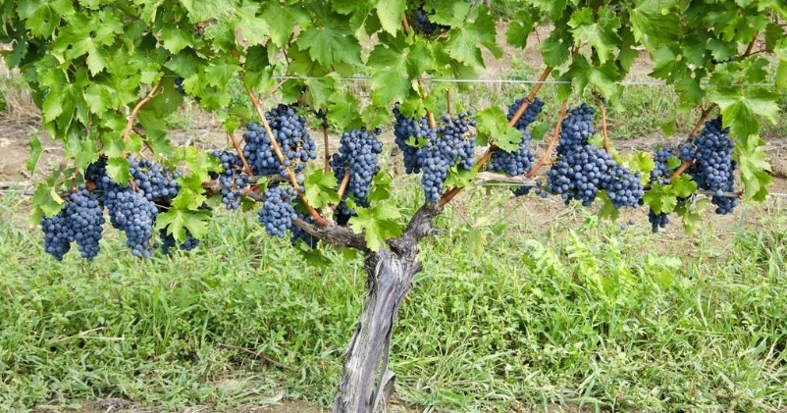
“Dit zeg ik tegen jullie om je mijn vreugde te geven, dan zal je vreugde volkomen zijn.” Het is niet de bedoeling dat ons leven zich voortsleept, dag in dag uit, dat wij uit enkel plicht voortgaan. Nee, ons leven moet vrucht dragen.
Niet zomaar een vrucht, maar druiven! Wijn!
En wijn staat in de bijbel voor vreugde, voor méér dan louter voortleven, voor smaak, voor kleur in het leven, voor glans op de gezichten, voor lachen, zingen, dansen.
Ik zie dan altijd een grote tafel voor me, een kring van vrienden en familie, buiten in de zon, ergens in Frankrijk natuurlijk; die ervaring van intense verbondenheid met elkaar, praten en stil zijn, samen lachen en soms ook huilen, en beseffen dat ten diepste het leven goed is – niet alles, niet helemaal, maar wel in essentie, dat het zo bedoeld is, leven, samen leven.
De vreugde van de mensen is de vreugde van God.

Er is veel dat je vreugde kan geven. Kleine vreugden en grote vreugden. Een prestatie: dat het je gelukt is om het weer zelf te doen.
Dat je weer naar buiten kan, de zon kan voelen en de regen.
Maar bovenal is het de verbondenheid die vreugde geeft. De verbondenheid met andere mensen natuurlijk, maar ook de verbondenheid met de aarde, de natuur, en de verbondenheid met Christus.
In de gemeenschap voel je dat. In de stilte soms nog beter.

Je voelt het niet altijd. Maar op sommige momenten, dan besef je het weer. Dat je in het leven niet alleen staat. Dat je een deel bent van het geheel. Dat er veel mensen zijn die met je meeleven. Familie, medezusters, dat je je gedragen weet. Dat is echt bijzonder, om dankbaar voor te zijn; dat maakt je blij.

Die verbondenheid, is tegelijk heel bijzonder, en heel gewoon.
De vreugde die je voelt als je hem weer ziet, als je haar stem weer hoort. Dat je elkaar vertrouwt, dat je elkaar kent, dat je elkaar mag, van elkaar houdt. Heel gewoon eigenlijk. En toch ook heel bijzonder.

God wil in dat alles erbij zijn, als de “Verborgene die bij ons zijt.”
“Gij zijt in alles diep verscholen” – “Gij zijt zo mens’lijk in ons midden”.
Diepzinnig, maar ook heel praktisch en dichtbij.
In het kleine gebaar, een groet, een lach, maar ook in een moment geduld, in de stilte die er tussen ons mag zijn en die ons niet in de weg zit. Als de fluistering van een zachte bries.

De vreugde maakt het leven goed. Niet perfect. Er is nog van alles te wensen. Er is nog pijn, altijd. Maar er is ook bij elkaar horen, elkaar dragen, je gedragen weten. Het is niet perfect, maar het is goed zo.
Er is wijn, er is vreugde.
En jij hoort erbij. Je bent deel van het geheel. Moge u dat altijd ervaren.
De vreugde van God is de vreugde van de mensen.

